МЕТОДИКА ВЫБОРА АВТОПОЕЗДА
ДЛЯ КОНКРЕТНЫХ УСЛОВИЙ ЭКСПЛУАТАЦИИ

Саттивалдиев.Б., Саитов Ш.Л. (ТАЙЛҚЭИ)

Обеспечение экономической безопасности автотранспортного предприятия зависит от многих факторов, в числе которых одним из основных является правильность выбора подвижного состава автомобильного транспорта. В современных условиях видения хозяйственной деятельности правильный выбор модели автотранспортного средства для выполнения функциональных задача стоит перед каждым автотранспортным предприятием (АТП). Для перевозчика приоритетным является увеличение сбыта собственных услуг, что выражается в росте коэффициента выпуска подвижного состава на линию при одновременном снижении внутрипроизводственных затрат, для клиента важен факт покупки требуемого объема услуг высокого качества за минимально возможную цену.
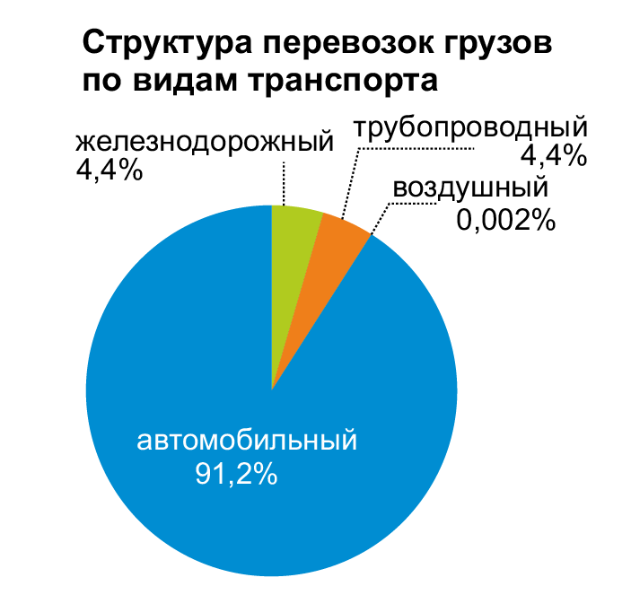
2015 году рост услуг транспорта в Узбекистане (включая логистические услуги) составил 105,1% к аналогичному показателю 2014 года, доля услуг транспорта в общем объеме услуг – 26,7%. перевозка грузов и грузооборот. В течение 2015 года объем перевозки грузов всеми видами транспорта составил 105,1% к 2014 году. Наибольший удельный вес в объеме перевозок грузов традиционно занимает автомобильный транспорт (91,2%). На долю железнодорожного транспорта приходится 4,4%, трубопроводного – 4,4%, воздушного транспорта – 0,002% от объема перевозок грузов.
Объем грузооборота составил 88 868,7 млн. тонн-км (103,7% к показателю 2014 года). Самая значительная доля в общем объеме грузооборота приходится на автомобильный транспорт – 38,2%, в то время как доля трубопроводного транспорта составляет 35,9%, железнодорожного – 25,8%, воздушного – 0,15% от объема грузооборота.
Грузооборот автомобильного транспорта составил 33 934,2 млн. тонн-км, или 107,9% к показателю 2014 года.

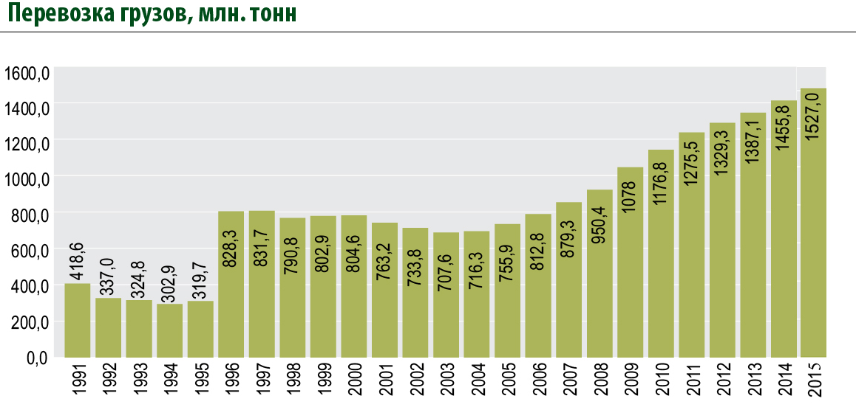
В 2015 году автомобильным транспортом перевезено 1 527,0 млн. тонн грузов (105,4% к показателю 2014 года)
Статистический анализ, тенденций развития грузооборота, и перевозка грузов показывает, что с каждым годом расширяются области эффективного применения автотранспортных средств, растет доля их участия в перевозках.
В теории и практике грузовых перевозок получили распространение и использование, различные методики выбора автотранспортных средств.
По размеру партий груза перевозки бывают массовыми и мелкопартионными. К мелкопартионным относят перевозки, при которых объем партий груза не превышает половины грузоподъемности транспортной единицы, то есть одним автомобилем (автопоездом) можно перевозить несколько отправок одновременно.
В частности, для перевозки массовых грузов наиболее распространена технология выбора модели автотранспорта по показателям производительности и себестоимости; при сравнении подвижного состава определяют равноценное расстояние перевозки, опираясь на критерии производительности и себестоимости.
Данный расчет может быть выполнен для любого диапазона расстояния перевозок, поэтому его целесообразно представить в табличной форме, куда будут внесены все полученные значения коэффициентов по критериям производительности и себестоимости. Исходя из текущих целей заказа, клиент или ответственное функциональное лицо транспортного подразделения производственно-коммерческой организации быстро и оперативно может воспользоваться табличными результатами расчетов, пользуясь принципом наглядности, что значительно облегчает процедуру заключения договорных соглашений и выбора предпочтительной модели транспортного средства. Предварительный этап разработки технологии начинается с выбора базовой модели подвижного состава, имеющейся на балансе АТП.
При выборе подвижного состава необходимо учитывать множество различных факторов, в том числе, в каких условиях будет эксплуатироваться автомобиль.
Поэтому первым этапом выбора автомобиля является ввод исходных данных об условиях эксплуатации. Этот этап включается в себя учет информации о планируемом месте эксплуатации автомобиля: длина ездки, температура окружающего воздуха, тип дорожного покрытия, средняя техническая и эксплуатационная скорость, время для погрузки и разгрузки и т.д. Изменение любого из этих показателей может повлиять на конечный результат.
После ввода данных об условиях эксплуатации, заполняются данные о технических показателях транспортных средств.
С учетом отчетных значений технико-эксплуатационных показателей проводится расчет производительности для базовой модели. Расчетные данные по сравниваемым моделям подвижного состава сносятся в таблицу 1.
Значение себестоимости перевозок в аналогичном отношении – сум/час, принимаются также из отчетных данных АТП и сносятся в таблицу.

Таблица 1 – Информация для выбора подвижного состава
Марка автомобиля | Производительность (W ) т/ч | Себестоимость  перевозок, сум/час | Оценка выбора

Список автомобилей сортируется по увеличению себестоимости перевозок. Данная сортировка показывает список потенциально пригодных автомобилей, начиная от наиболее эффективного автомобиля и заканчивая наименее эффективным.
Как видно из предложенной методики выбора подвижного состава, не точность расчетов, или субъективное мнение эксперта может привести не рациональному выбору подвижного состава, который в свою очередь влечет за собой не эффективное использование трудовых и материальных ресурсов АТП. Не эффективность производственной деятельности АТП это угроза ее экономической безопасности.

Использованная литература:
- Тохиров Т.И. Выбор подвижного состава как фактор влияюший на экономическую безопасность автотранспортного предприятия // Экономика и менеджмент инновационных технологий, №12 (2012)
- Захаров.Н.С., Ракитин.В.А. Методика формирования парка грузовых автомобилей автотранспортного предприятия в зависимости от назначения и технико-эксплуатационных показателей транспортных средств // Инженерный вестник Дона, №3 (2015)
- Альманах «Узбекистан 2015» Центр экономических исследований 2016 год.
- Экономика Узбекистана информационно-аналитический бюллетень за январь-декабрь 2015 года.

